计算机程序设计基础（C++)
实验报告

专业班级： 软工2406
学 号： 8209240610
姓 名： 薛成武

实验报告成绩：
实验 | 实验一 | 实验二 | 实验三 | 实验四 | 实验五 | 总评
成绩

批阅教师：

实验一、实验环境与简单程序设计
一、实验目的
1、掌握集成开发环境，掌握C++程序的基本要素以及完整的C++程序开发过程。
2、掌握基本数据类型、运算符和表达式的使用。理解隐式转换和强制转换，理解数据超过该数据类型
表示范围时的溢出。掌握不同数据之间的混合算术运算中数据类型的转换。
3、变量的定义与常量的使用。
4、输入、输出的实现。
5、编译信息的理解与错误的修改。
6、简单程序的设计。
二、实验内容
熟悉C++编程环境，可以使用VS；对已经能熟练掌握C++开发环境的同学，可
以跳过本部分内容）
1.编辑输入下列程序，找出下面代码的错误并改正：
#include<iostream>
using namespace std;
int main()
{
Int i = k + 1;
cout << i++ << endl;
int i = 1;
cout << i++ << endl;
cout << "Welcome to C++"<<endl;
return 0;
}
2.求圆锥的体积：要求键盘输入圆锥底的半径、锥高，使用标识符常量定义圆周率。
(1)创建一个控制台项目
(2)在文件中输入程序内容，存盘
(3)编译、连接、运行；观察结果
3.通过下面程序验证你所使用系统上运行的C++编译器中每个基本数据类型的长度。
#include<iostream>
using namespace std;
int main()
{
cout << "char length:" << sizeof(char) << endl;
cout << "int length:" << sizeof(int) << endl;
}
4.观察下面程序的执行结果。
#include <iostream>
#include <iomanip>
using namespace std;
int main()
unsigned int testUnint=65534;//oxfffe
cout << "output in unsigned int 1 type:"" << testUnint<< end;//<<oct;
cout << "output in char type:!" << static_ cast<char>(testUnint)<< endl;
cout << "output in short type:" << static_ cast<short>(testUnint)<< endl;//为什么结果为-2?:
cout << "output in int type:" << static_ cast<int>. (testUnint)<< endl;
cout << "output in double type:"<< static cast<double>(testUnint)<< endl;
cout << "output in double type:" <<setprecision(4)<< static_ cast<double>(testUnint)<< endl;
cout << "output in Hex unsigned int type:" <<hex<< testUnint<< endl; //16进制输出
system("pause");
return 0;
自己编程测试一下将testUnint按8进制输出<<oct;je_将一个实数转换成int,观察结果。
5.编程，输入华氏温度，将其转换为摄氏温度后输出（保留两位小数）。
三、算法分析，程序结果
1. #include<iostream>
using namespace std;
int main()
{
int k = 0;//i大写，未定义k
int i = k + 1;
i++;
cout << i << endl;//无法输出算数式
i++;//i重复定义
cout << i << endl;
cout << "Welcome to C++" << endl;
return 0;
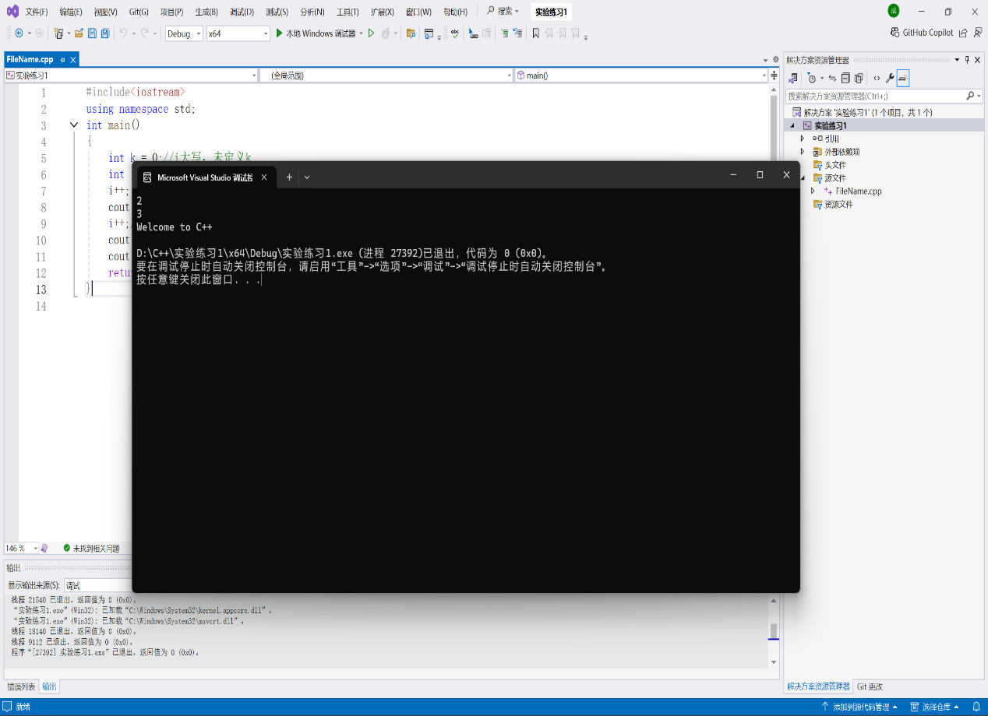
}
2. /*2.求圆锥的体积：要求键盘输入圆锥底的半径、锥高，使用标识符常量定义圆周率。
(1)创建一个控制台项目
(2)在文件中输入程序内容，存盘
(3)编译、连接、运行；观察结果
*/
#include <iostream>
using namespace std;
const double PI = 3.14159;
int main() {
double radius, height;
cout << "请输入圆锥底面的半径: ";
cin >> radius;
cout << "请输入圆锥的高: ";
cin >> height;
double volume = PI * radius * radius * height / 3;
cout << "圆锥的体积是: " << volume << endl;
return 0;
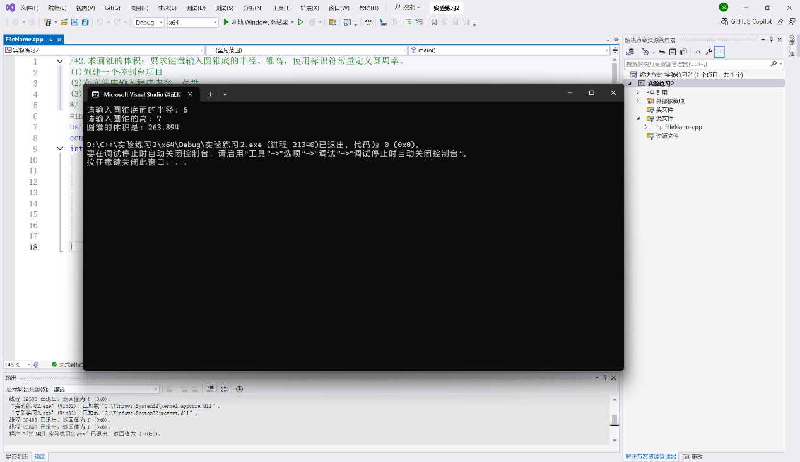
}

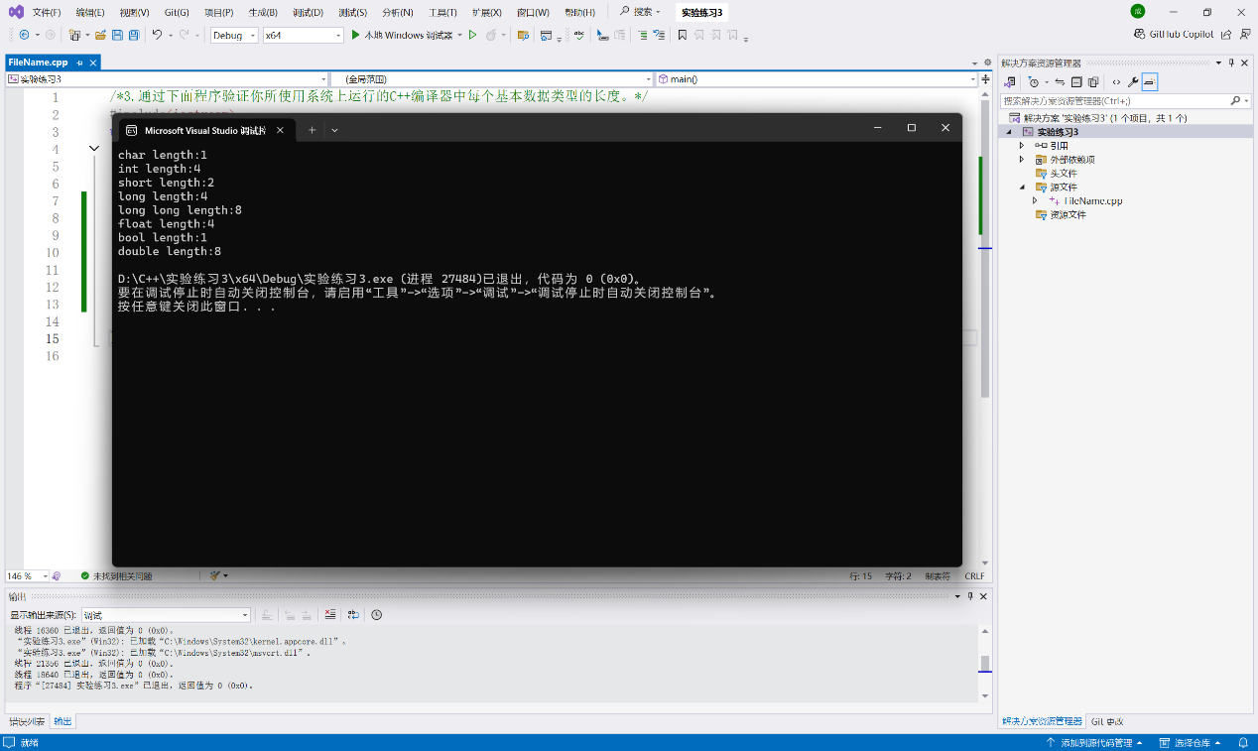
3.
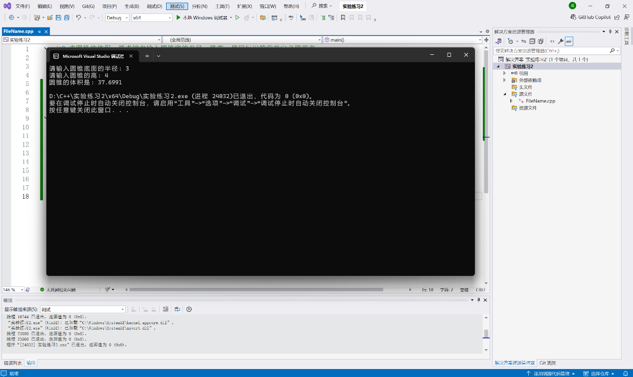
4.
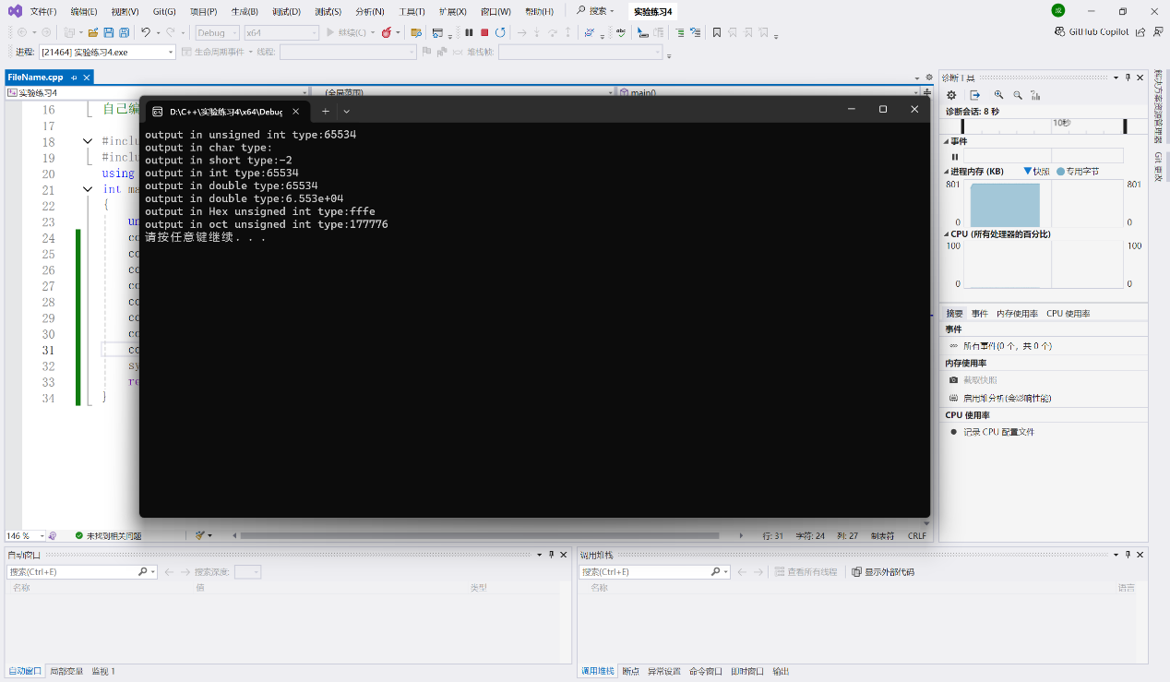
5.
#include <iostream>
#include <iomanip>
using namespace std;
int main() {
double f;
cout << "请输入华氏度: ";
cin >> f;
double c = (f - 32) * 5.0 / 9.0;
cout << "转换后的摄氏度为: " << fixed << setprecision(2) << c << endl;

return 0;
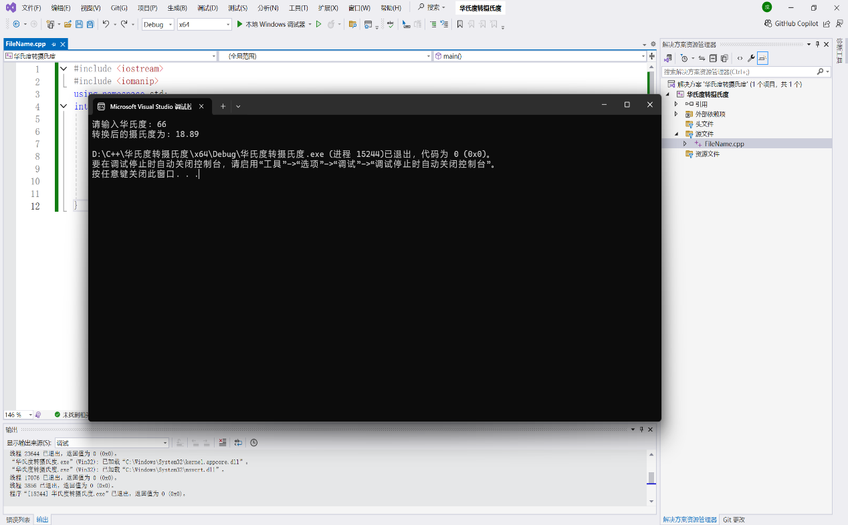
}

四、遇到的问题与解决方法

五、体会

实验二、数据结构
一、实验目的
1、学习与掌握逻辑运算与逻辑表达式。
2、熟练掌握if、switch、while、do-while，for语句的语法结构与执行过程。
3、掌握选择、循环程序的设计方法
二、实验内容
1、输入一个字符，如果为小写，转换为大写输出，否则，输出其后继字符的ASCII码值。
2、输入x计算表达式的值：
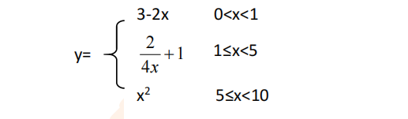

分别输入 0.2, 1, 5 , 0,观察输出结果。
- 输入三角形的三条边，求周长，并判断该三角形是否为等腰三角形（提示：要三边是否可以构成三角形）。
4、 完成计算器程序，实现（+ - * / %）运算。考虑除数为 0 与运算符非法的情况。
5、输入一行字符，分别统计出其中英文字母、空格、数字字符和其它字符的个数。
提示：从键盘上读入一个字符给变量 c，判断 c 是属于哪种字符并计数，循环读入下个字符，直到回车换行字符'\n'为止。
cin，scanf（）都不能读入空格以及‘\n’字符，查找资料解决输入这两个字符的方法。
（这个题训练大家自主学习能力以及如何获取新知识、探索解决未知问题的能力。）
6、编写一个程序：从键盘上输入两个正整数，求 a 和 b 的最大公约数与最小公倍数。
7、使用循环结构输出下列图形：
*
**
***
****
*****
8、从键盘输入 a，用迭代法求 a 的平方根 x= a 。求平方根的迭代公式为：
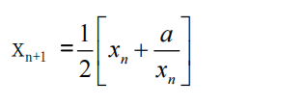

要求精确到|xn+1 - xn|<10 -5。
提示：迭代法是把 xn代入迭代公式右边，计算出 xn+1来，然后把 xn+1 作为新的 xn ，计算出新的 xn+1，如此重复，直到|xn+1 - xn|<10 -5 时，xn+1 为所求的平方根。可以把 a 作为 xn 的初始值。
思考：（1）如果输入 a 为负，在运行时会出现什么情况? 修改程序使之能处理任何的 a 值。
(2）能否|xn+1 -xn|<10 -10或更小? 为什么? 请试一下。
9、苹果每个 0.8 元，第一天买 2 个，第二天开始，每天买前天的 2 倍，直到购买的苹果数不超过100的最大值，求每天平均花多少钱。
三、算法分析，程序结果
1. /*1、输入一个字符，如果为小写，转换为大写输出，否则，输出其后继字符的ASCII码值。*/
#include <iostream>
using namespace std;
int main() {
char ch; // 定义用于存储输入字符的变量
cout << "请输入一个字符: ";
cin >> ch; // 从键盘获取字符
if (ch >= 'a' && ch <= 'z') { // 1. 判断是否为小写
ch -= 32; // 将小写转换为大写
cout << ch << endl;
}
else { // 2. 不是小写
int asciiCode = (int)ch + 1; // 计算后继字符的 ASCII 码
cout << asciiCode << endl;
}
return 0;
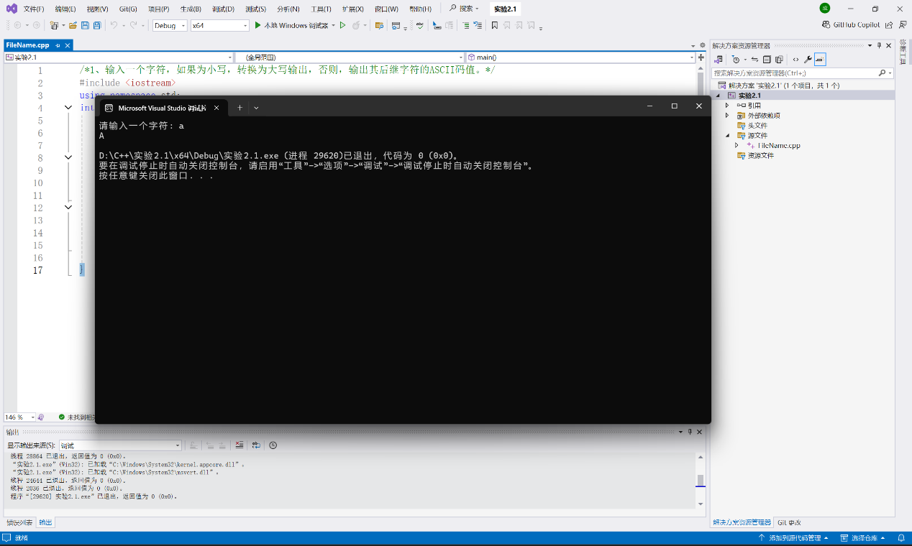
}

2. /*2、分别输入 0.2, 1, 5 , 0,观察输出结果。
*/
#include <iostream>
using namespace std;
double calculate(double x) {
if (0 < x && x < 1) {
return 3 - 2 * x;
}
else if (1<= x < 5) {
return 2 / (4 * x) + 1;
}
else if (5 <= x && x < 10) {
return x * x;
}
else {
cout << "输入的 x 值不在有效范围内" << endl;
return 0;
}
}
int main() {
double x;
cout << "请输入 x 的值: ";
cin >> x;
double y = calculate(x);
cout << "计算结果 y 为: " << y << endl;
return 0;
}
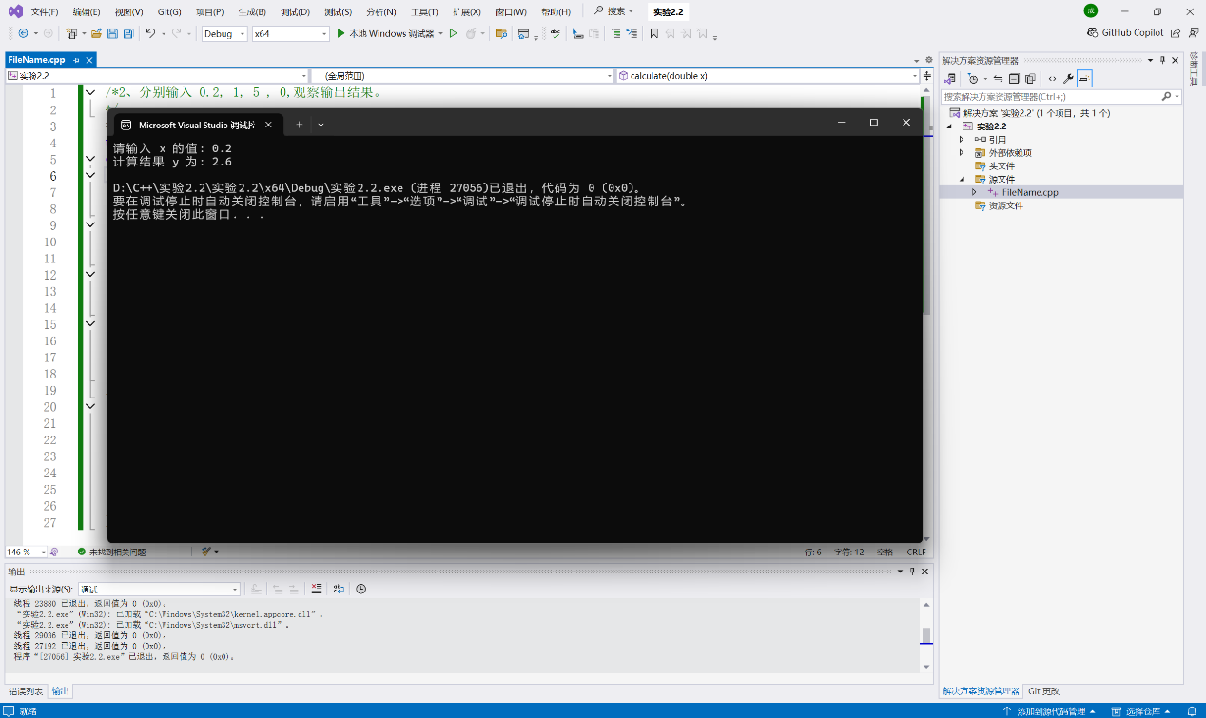
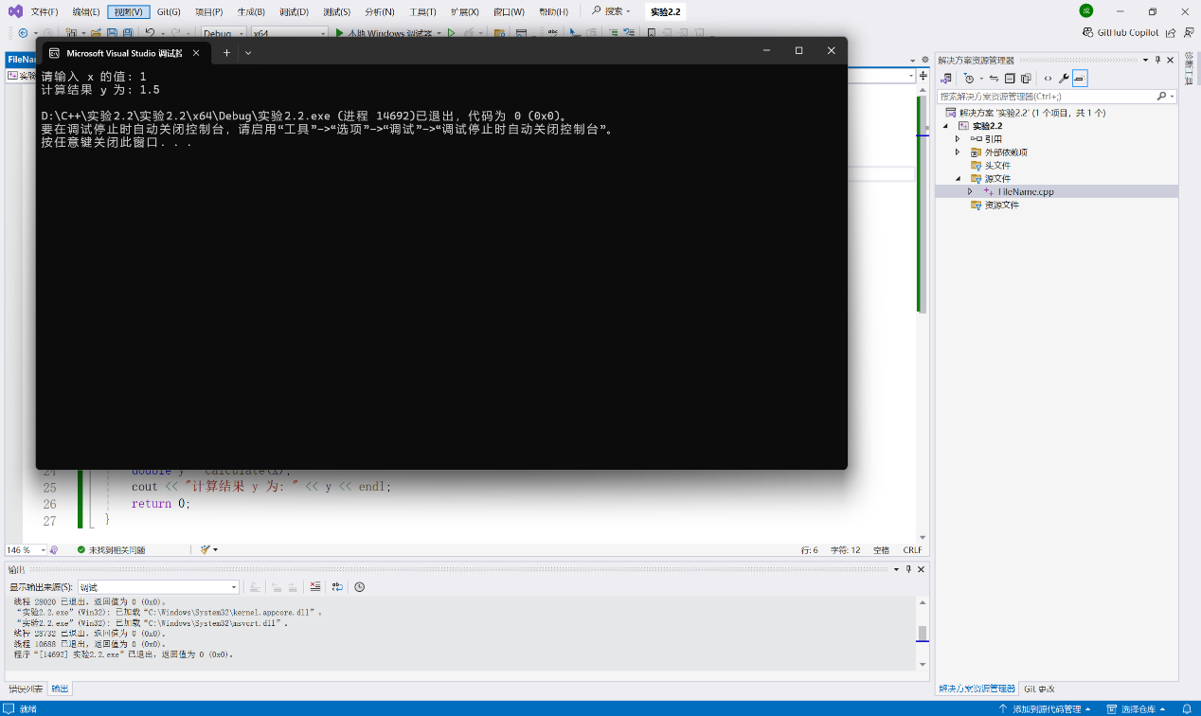

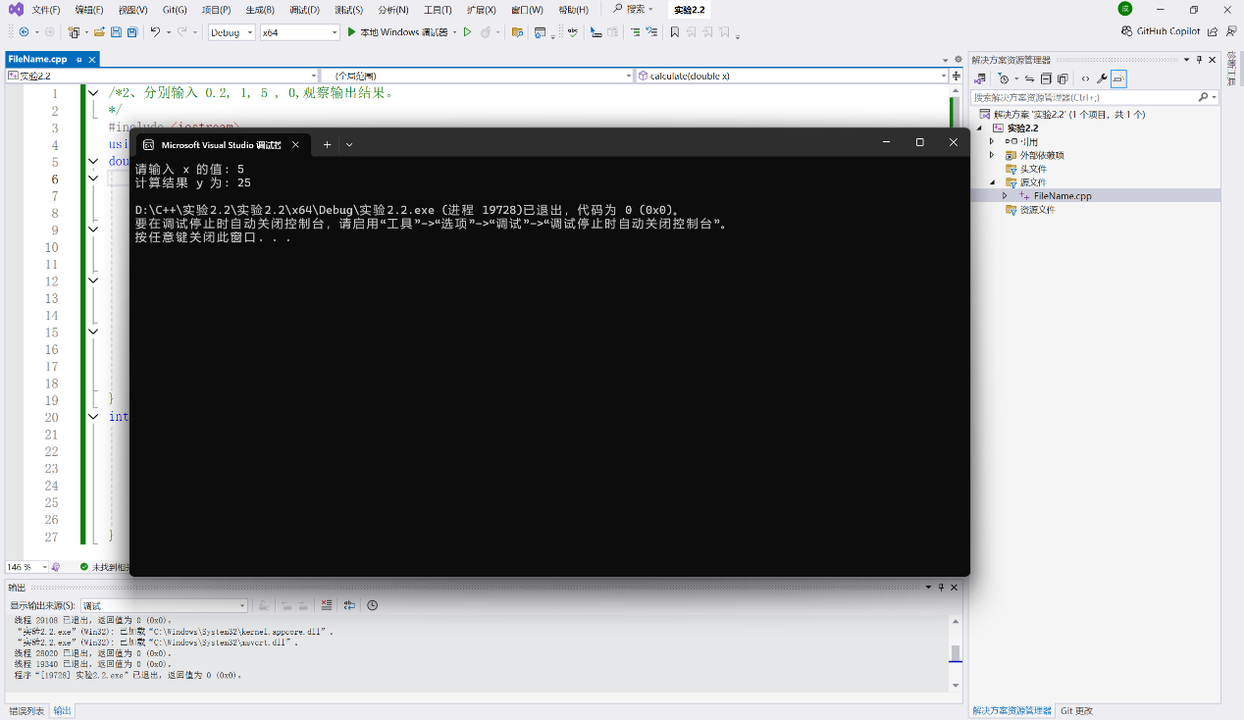
3. #include <iostream>

int main() {
double a, b, c;
std::cout << "请输入第一条边的长度: ";
std::cin >> a;
std::cout << "请输入第二条边的长度: ";
std::cin >> b;
std::cout << "请输入第三条边的长度: ";
std::cin >> c;
// 首先判断这三条边能否构成三角形
// 三角形任意两边之和大于第三边
if ((a + b > c) && (a + c > b) && (b + c > a)) {
// 计算周长
double perimeter = a + b + c;
std::cout << "三角形的周长为: " << perimeter << std::endl;
// 判断是否为等腰三角形
if ((a == b) || (a == c) || (b == c)) {
std::cout << "该三角形是等腰三角形" << std::endl;
}
else {
std::cout << "该三角形不是等腰三角形" << std::endl;
}
}
else {
std::cout << "这三条边不能构成三角形" << std::endl;
}
return 0;
}
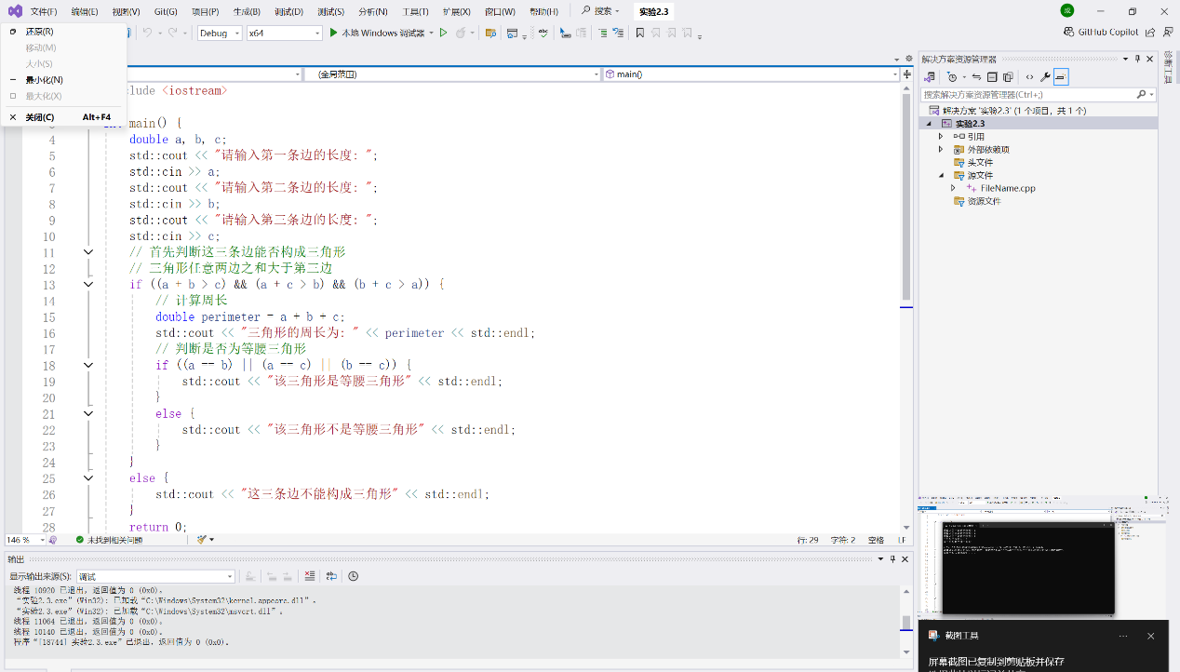
4. #include <iostream>
double calculate(double num1, double num2, char op) {
switch (op) {
case '+':
return num1 + num2;
case '-':
return num1 - num2;
case '*':
return num1 * num2;
case '/':
if (num2 != 0) {
return num1 / num2;
}
else {
std::cout << "除数不能为 0" << std::endl;
return -1;
}
default:
std::cout << "非法运算符" << std::endl;
return -1;
}
}
int main() {
double num1, num2;
char op;
std::cout << "请输入第一个数: ";
std::cin >> num1;
std::cout << "请输入运算符 (+ - * /): ";
std::cin >> op;
std::cout << "请输入第二个数: ";
std::cin >> num2;
double result = calculate(num1, num2, op);
if (result != -1) {
std::cout << "结果为: " << result << std::endl;
}
return 0;
}
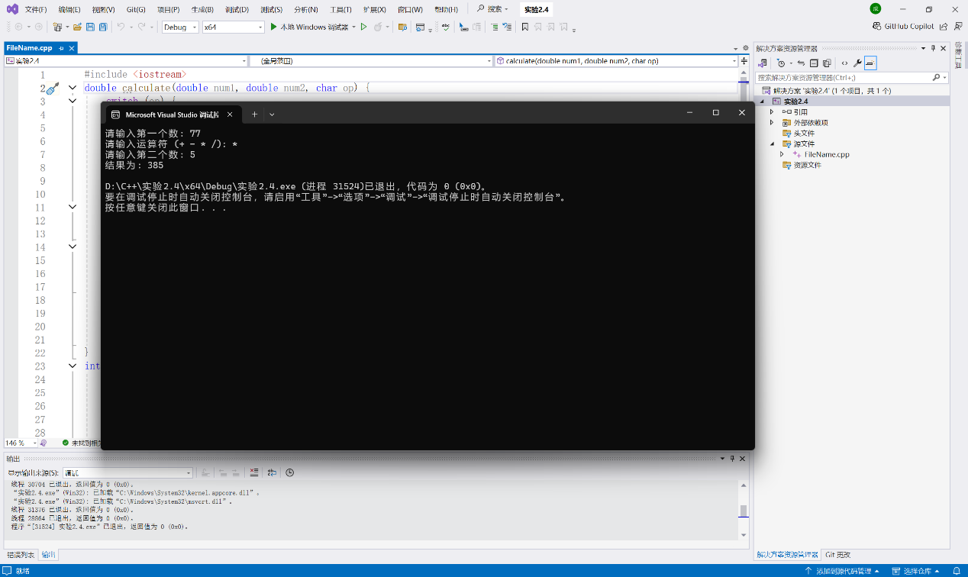
5. #include <iostream>
using namespace std;
int main() {
int letterCount = 0; // 用于统计英文字母的个数
int spaceCount = 0; // 用于统计空格的个数
int digitCount = 0; // 用于统计数字字符的个数
int otherCount = 0; // 用于统计其他字符的个数
char c;
while ((c = getchar()) != '\n') { // 循环读入字符，直到遇到回车换行符
if ((c >= 'a' && c <= 'z') || (c >= 'A' && c <= 'Z')) { // 如果是英文字母
letterCount++;
}
else if (c == ' ') { // 如果是空格
spaceCount++;
}
else if (c >= '0' && c <= '9') { // 如果是数字
digitCount++;
}
else { // 其他情况
otherCount++;
}
}
// 输出统计结果
cout << "英文字母的个数: " << letterCount << endl;
cout << "空格的个数: " << spaceCount << endl;
cout << "数字字符的个数: " << digitCount << endl;
cout << "其他字符的个数: " << otherCount << endl;
return 0;
}
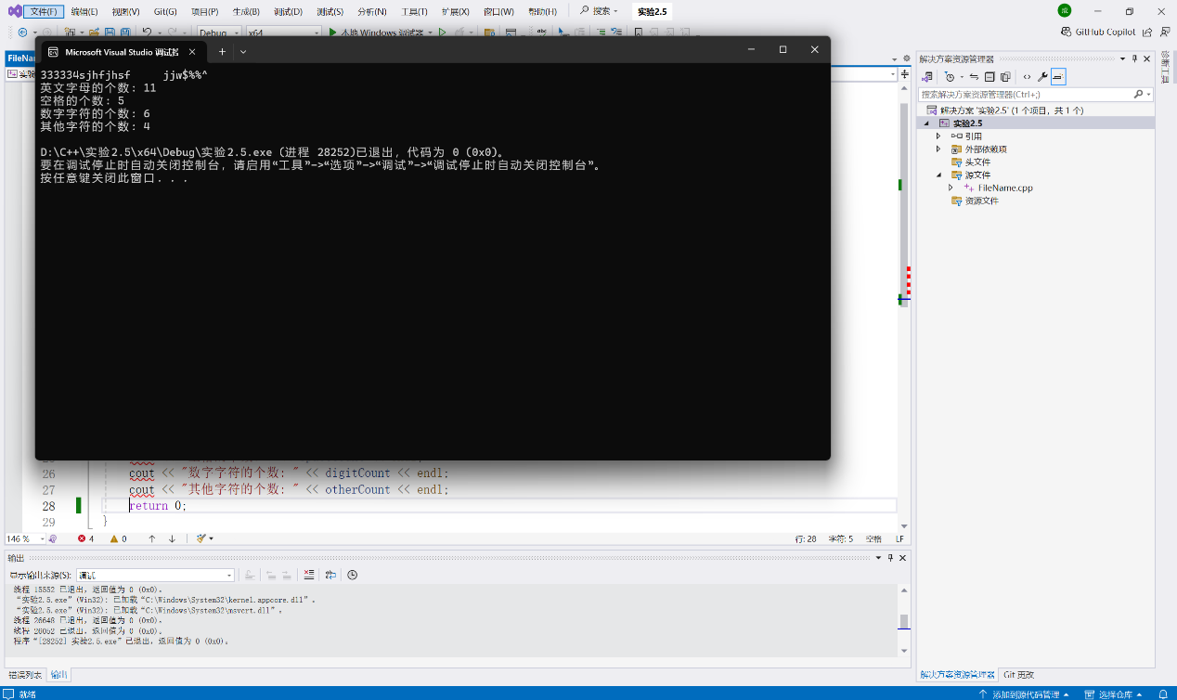
6. #include <iostream>
using namespace std;

int main() {
int a, b;
cout << "请输入两个正整数：";
cin >> a >> b;
int tempA = a;
int tempB = b;
// 求最大公约数
while (tempB != 0) {
int temp = tempB;
tempB = tempA % tempB;
tempA = temp;
}
int gcdValue = tempA;
// 求最小公倍数
int lcmValue = a * b / gcdValue;
cout << "最大公约数是：" << gcdValue << endl;
cout << "最小公倍数是：" << lcmValue << endl;
return 0;
}
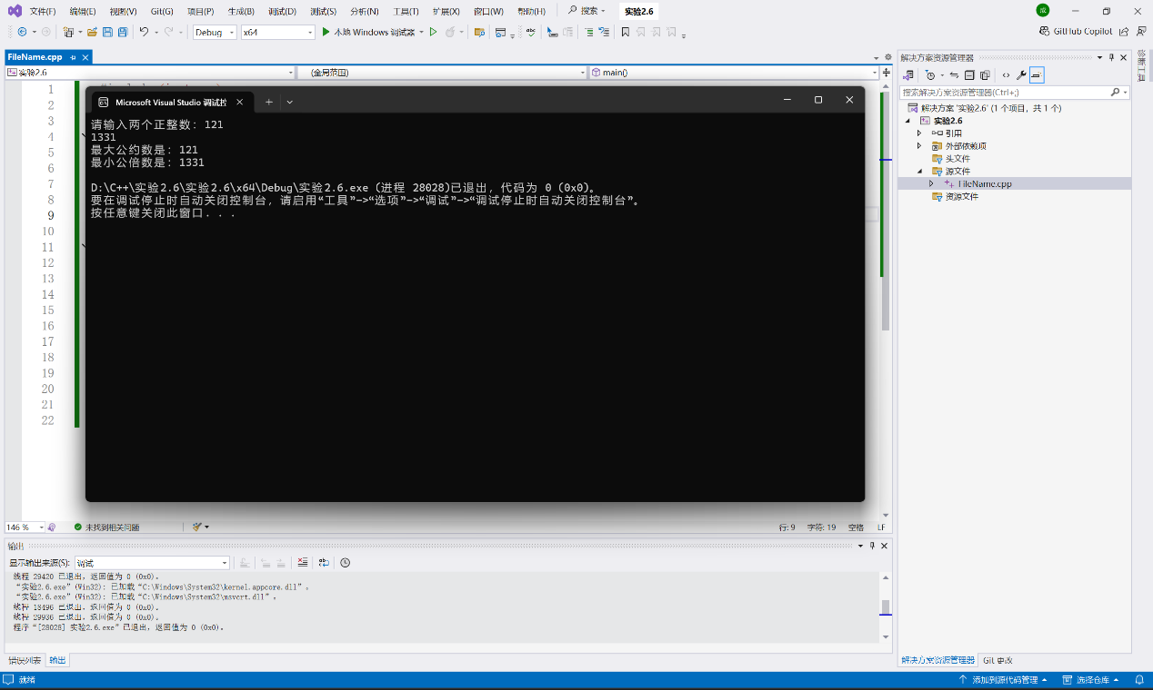
7. #include<iostream>
using namespace std;
int main()
{
for (int a = 1; a <= 5; a++)
{
for (int b = 0; b < a; b++)
{
cout << '*';
}
cout << endl;
}
return 0;
}
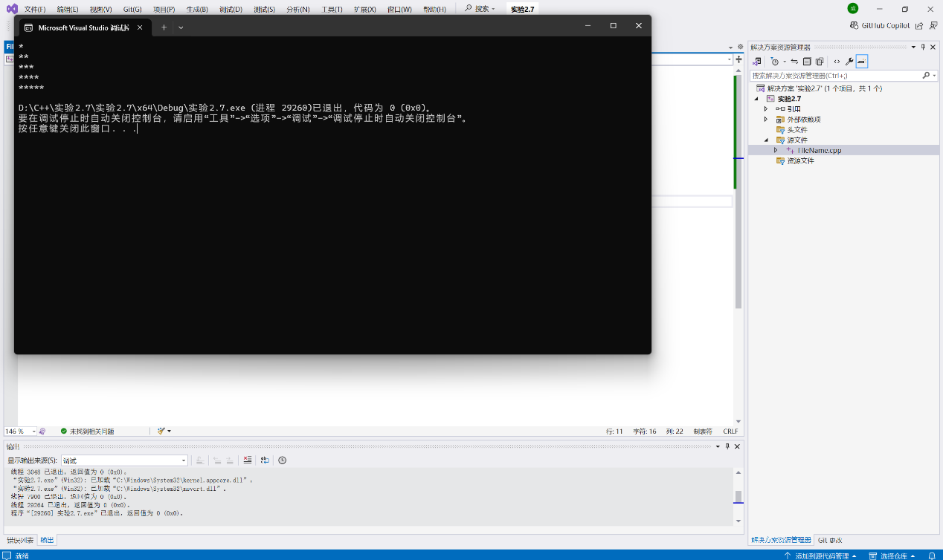
8.#include<iostream>
using namespace std;
float gen(float x, float y)
{
float b;
b = (y + x / y) / 2;
if (abs(b - y) < 0.00001)
return b;
else
return gen(x, b);
}
int main()
{
float a, x1;
cin >> a;
if (a >= 0)
{
x1 = gen(a, a);
cout << "其平方根为：" << x1 << endl;
}
else
{
x1 = gen(abs(a), abs(a));
cout << "其平方根为：" << x1 << "i" << endl;
}
return 0;
}

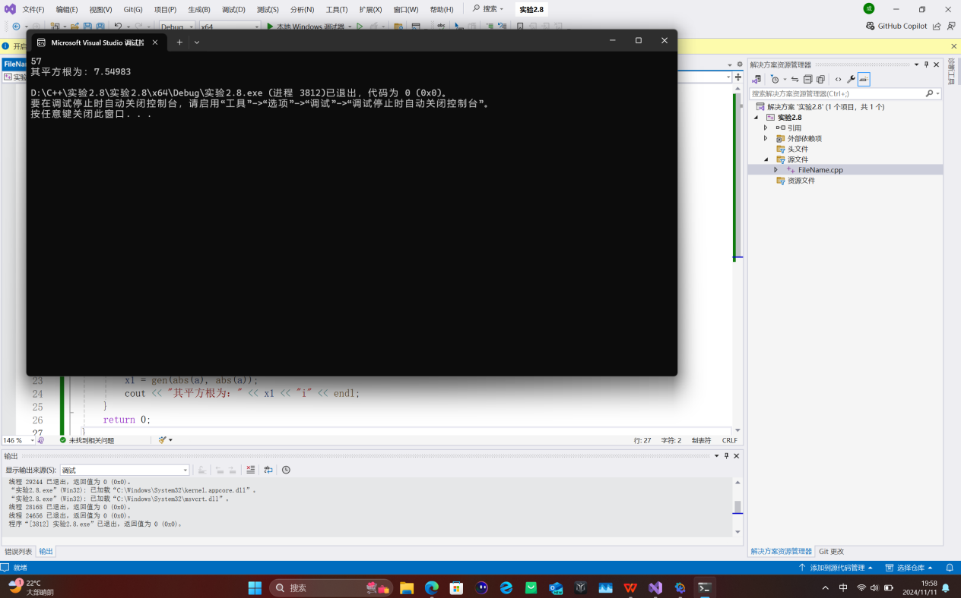
9. #include<iostream>
using namespace std;
int main()
{
float money = 0.8;
int day = 1;
int sum = 0, num;
float ave;
for (num = 2; num <= 50; num *= 2)
{
day++;
}
sum += num;
ave = sum * money / day;
cout << day << endl;
cout << sum << endl;
cout << ave << endl;
return 0;
}
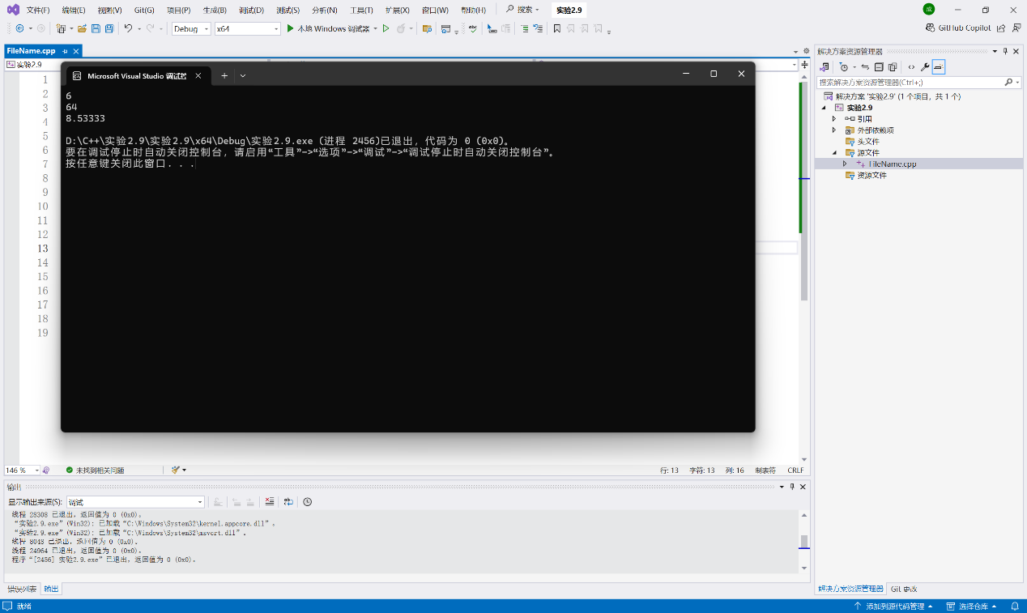
四、遇到的问题与解决方法

五、体会

